


Скачано с www.7gy.ru

Как сделать елку из цветной бумаги
Как было сказано в одном советском пластилиновом мультике: "Какой же новый год, да без елочки?..." Без елки на Новый год, действительно, ощущение праздника будет не полным. Не нужно сразу бежать за настоящей лесной красавицей, берем цветную бумагу, ножницы, клей, какую-нибудь мишуру и - за дело. Задача сделать такую поделку полностью самостоятельно по силам детям с 5-6 лет, младшим необходима помощь взрослых в вырезании бумаги по трафарету и склеивании елочки. А получится у нас елка из цветной бумаги вот такая:
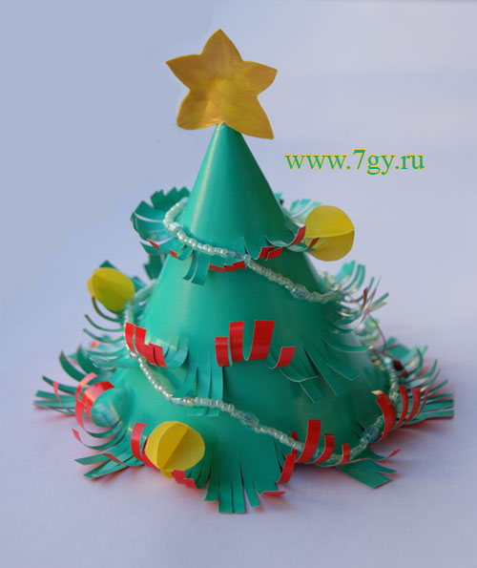

Мастер-класс "Елочка из цветной бумаги"
Распечатываем трафарет елки. Кликните по ссылке, чтобы сохранить его себе на компьютер: трафарет елки. Вырезаем и переводим его карандашом на цветную бумагу. Для экономии бумаги располагать детали трафарета нужно так:
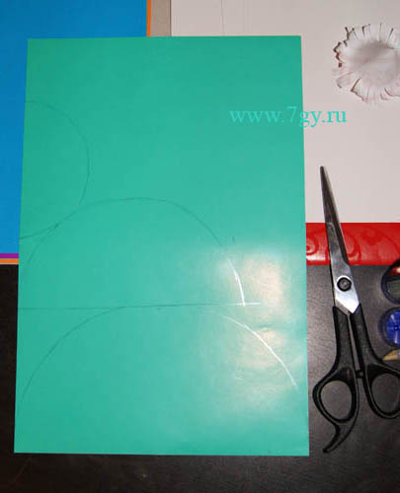
Вырезаем части елки.
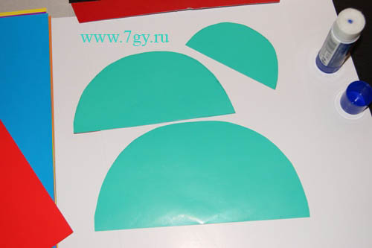
Округлые края каждого трафарета надрезаем к центру на произвольную длину, но не разрезая полностью. На сколько глубоко вы сделаете надрезы, на столько мохнатой будет ваша елочка.
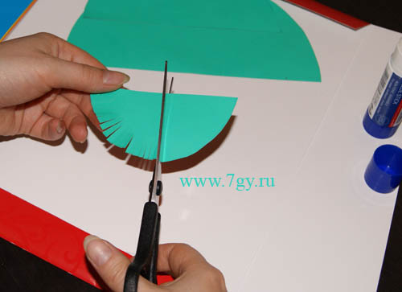
Проглаживая ножницами, закручиваем нарезанные полосочки наружу.
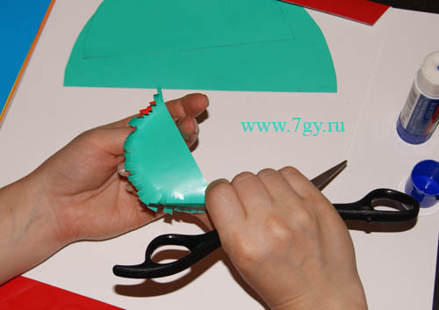
Делаем 3 конуса, согнув пополам прямую сторону каждой детали елки. Склеиваем самую большую деталь с наплывом 1 см, среднюю - 1,5 см, маленькую - 2 см. Так наша елка будет более стройная. Если вы воспитатель и выполнять эту поделку собираетесь с детьми в детском саду, лучше сразу подрезать средний и маленький трафареты на 0,5 и 1 см соответственно, чтобы получился не обычный полукруг, а полукруг со срезанным уголком.
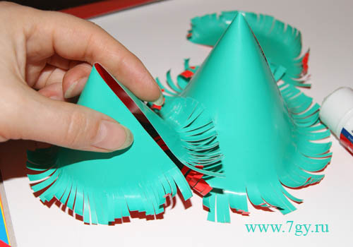
Одеваем ветви елки друг на друга. Если бумага глянцевая, лучше их посадить на клей.
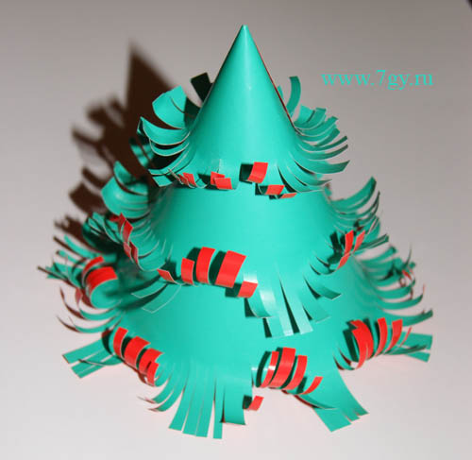
Теперь можно приступать к украшению, вырезаем звезду из 2 деталей,
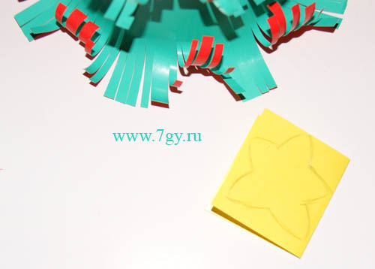
склеиваем лучики и насаживаем звезду на макушку. Шарики можно выполнить из 2 надрезанных кружочков цветной бумаги.
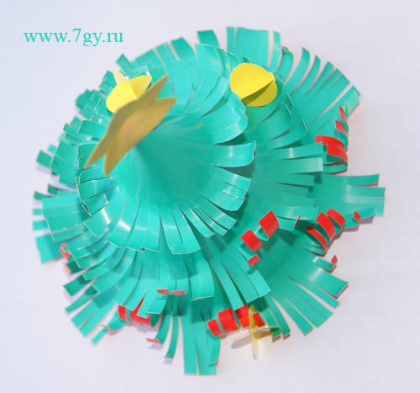
Можно украсить елку бусами из бисера, отдельными бусинами, ватой-снегом, звезду покрыть блестками или лаком - фантазируйте.
< Предыдущая |  | Следующая >

